LA ALIMENTACIÓN DE CRISTIANO RONALDO

Tema: La buena alimentación
Gancho: Cristiano Ronaldo

Guion:
Todos conocemos a Cristiano Ronaldo, un destacado y conocido futbolista portugués, caracterizado por ser el máximo goleador de la historia del fútbol y por su firmeza y gran definición frente al arco rival.
No yendo tan lejos también hemos notado su increíble capacidad y forma física y su cuerpo trabajado que ha conseguido con esfuerzo, rutinas de ejercicios y una correcta alimentación. *se añaden imágenes mientras se mencionan algunas cosas*
Tomando este último punto veremos:
- ¿Cómo afecta la alimentación en nuestro organismo?
- ¿Cómo se alimentó Cristiano Ronaldo para lograr ese cuerpo?

Bueno, la alimentación afecta el rendimiento deportivo y la composición corporal ya que esta permite:
- Preservar la salud
- Incrementar el rendimiento físico
- Desarrollar la masa muscular
- Obtener energía
- Favorecer la recuperación

*se añaden imágenes mientras se mencionan algunas cosas*

Dentro de los nutrientes necesarios distinguimos entre macronutrientes y micronutrientes.
Macronutrientes, por qué los necesitamos y dónde los encontramos:
- Hidrocarbonatos: Principal fuente de energía. Los encontramos en cereales, legumbres, frutas y verduras.
- Proteínas: Sintetizan y reparan tejidos. Fuentes: carnes, huevos, pescados, productos lácteos.
- Grasas: Fuente de energía. Presentes en: aceites vegetales, aceitunas, frutas secas.

*se añaden imágenes mientras se mencionan algunas cosas*

Vamos a comparar y relacionar los macronutrientes mencionados con la dieta que realiza Cristiano Ronaldo.

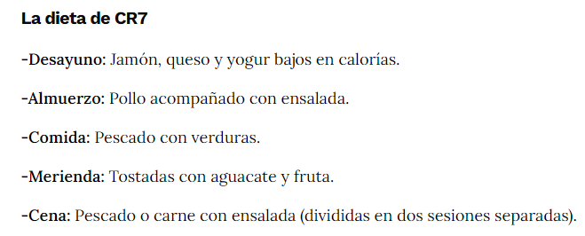

*se añaden imágenes mientras se mencionan algunas cosas*

Ahora veremos los micronutrientes, sus funciones y dónde podemos encontrarlos:

- Calcio: Contracción del músculo. Fuentes: lácteos y derivados, frutas y verduras.
- Hierro: Transporte de oxígeno. Fuente: Carnes rojas, legumbres, huevo, hígado.
- Sodio: Equilibrio hídrico.
- Potasio: Eliminación de toxinas y transporte de impulsos nerviosos. Fuente: frutas y verduras.
- Magnesio: Relajador corporal por excelencia. Fuente: frutas y verduras.

*se añaden imágenes mientras se mencionan algunas cosas*

*Comparamos nuevamente con la dieta de CR7*

Un buen plan dietético para los deportistas debe aportar aproximadamente 50-55% de la energía a partir de carbohidratos, 15% de proteínas y 30% de grasas.

*Comparamos por última vez con la dieta de CR7, añadiendo información/palabras para finalizar el video*

Y bueno amigos, esta sería la dieta que sigue nuestro referente de la alimentación Cristiano Ronaldo, espero hayan tomado nota de cómo podemos alimentarnos para estar sanos, conseguir buen físico y un cuerpo trabajado, nos vemooos…

